МАОУ лицей № 34 города Тюмени

Областной конкурс социальных проектов
«Символы региона»
в номинации «Лучшая творческая работа
«О педагогах и наставниках земли Тюменской»

Автор
Людмила Алексеевна Бирюкова,
председатель Совета Содействия
музея «Память сердца»
МАОУ лицей №34 города Тюмени

2023

 | 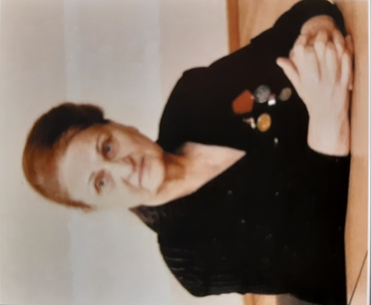 | 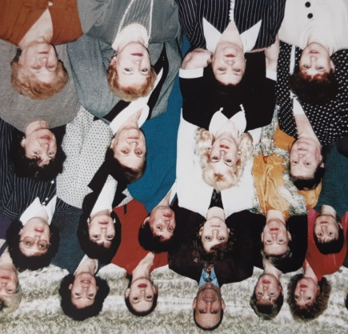

Слово о наставнике

В мою осень жизни вспоминается встреча с Фоминцевой Надеждой Васильевной и работа учителем под ее руководством в лицее №34 города Тюмени.
Надежда Васильевна оказала огромное влияние на мою педагогическую деятельность, осмысление подхода к преподаванию русского языка и литературы.
В тяжелые 90-е годы из глубинки я приехала в Тюмень.
1993 год. В первую встречу Надежда Васильевна предложила написать заявление на работу в лицей №34, а проверив, одобрила. Завязалась беседа о моей прежней работе в школе. Потом 10 лет совместной работы: уроки, педсоветы, встречи…
Пролетело много лет, но Надежда Васильевна осталась в моей памяти как мудрый наставник, хорошо знающий способности каждого учителя. Для повышения педагогического мастерства мы создали методическое объединение. На занятиях педагоги совершенствовали свои знания, выполняя задания, предложенные Надеждой Васильевной. Конечно, с трепетом мы старались проявить все свои знания, анализируя художественные произведения мастеров русской литературы.
Так, помню одно из методических объединений, на котором было предложено на анализ стихотворение Генриха Гейне «Лорелея» на русском и немецком языке. Нужно было определить жанр произведения, стиль, какие признаки на это указывают. Найти связь с произведениями русской литературы (Немецкое Die Yore-Yey) – 1924 г. Столько лет прошло, а это стихотворение я помню, и тот листок на немецком языке хранится у меня до сих пор.
Под руководством Надежды Васильевны ежегодно проводилась неделя русского языка. В каждом классе ученики готовили занимательные игры, задания по русскому языку, выпускали стенные газеты. Итогом всегда был словарный диктант повышенной сложности, выявлялся самый грамотный класс. А Надежда Васильевна выявляла лучшего педагога по предмету.
Помню, по замыслу Надежды Васильевны, решили с учениками 8-9 классов подготовить театрализованное представление по произведениям Александра Сергеевича Пушкина. Распределили по классам, кто что выберет для театральной постановки, какие костюмы нужны, мебель, как организовать музыку.
С нетерпением ожидали начало концерта, старались занять в зале удобные места. Все ожидания были не напрасными. Учащиеся - артисты всех классов подготовились отлично. Больше всего мне лично запомнился 9А класс, который приготовил цыганский танец под музыку. Артисты были в костюмах, а музыка звучала озорно, танцоры – так и «горели» в пляске. Зрители в восторге аплодировали.
Главная задача – привить любовь к произведениям А. С. Пушкина была выполнена. Надежда Васильевна – это человек-трудоголик, на которого мы пытались равняться. Именно таким должен быть настоящий педагог. Ей по-прежнему удаётся оставаться истинным примером уверенности, целеустремлённости, оптимизма и отваги.
Надежда Васильевна сочиняла сама стихи. На одном из праздников, посвященном Дню учителя, Надежда Васильевна прочитала свое стихотворение о цифре «7» в ее жизни. Почему? Потому что у Надежды Васильевны 7 октября день рождения, в этом году ей 85 лет. Мы обе давно на заслуженном отдыхе, встречаемся редко, но до конца своей жизни я буду помнить строчки из стихотворения Надежды Васильевны:
Гордись, учитель, своим званьем;
Светил пути тебе под стать,
Твоим умом, трудом, дерзаньем
Россия будет прирастать.

